|  |  |
| --- | --- |
| **SỞ GIÁO DỤC VÀ ĐÀO TẠO**  **BÌNH PHƯỚC**  **ĐỀ CHÍNH THỨC** | **KỲ THI TUYỂN SINH LỚP 10 NĂM 2022**  **Môn thi: TOÁN KHÔNG CHUYÊN**  **Thời gian: 120 phút (không kể thời gian phát đề)**  **Ngày thi: 05/06/2022** |

**Câu 1. (2,0 điểm)**

1.Tính giá trị các biểu thức sau:

. 

2.Cho biểu thức  với 

a) Rút gọn biểu thức .

b) Tính giá trị của biểu thức  tại 

**Câu 2. (2.0 điểm)**

1.Cho parabol  và đường thẳng 

a) Vẽ parabol  và đường thẳng trên cùng một hệ trục tọa độ .

b) Tìm tọa độ giao điểm của  và bằng phép tính.

2. Không sử dụng máy tính, giải hệ phương trình :  .

**Câu 3. (2,5 điểm)**

1. Cho phương trình  (1), với m là tham số.

a) Giải phương trình (1) khi 

b) Tìm m để phương trình (1) có hai nghiệm  thỏa mãn điều kiện 

2. Một khu vườn hình chữ nhật có chiều dài lớn hơn chiều rộng là . Tính chiều rộng và chiều dài của khu vườn, biết diện tích của khu vườn là .

**Câu 4. (1,0 điểm)**

Cho  vuông tại  có . Hãy tính , và diện tích .

**Câu 5. (2,5 điểm)**

Từ điểm  nằm ngoài đường tròn  kẻ hai tiếp tuyến  ( là các tiếp điểm). Kẻ đường kính của đường tròn , đường thẳng cắt đường tròn tại điểm .

a) Chứng minh tứ giác  nội tiếp đường tròn.

b) Chứng minh 

c) Kẻ  vuông góc với tại điểm . Chứng minh đường thẳng đi qua trung điểm của đoạn thẳng .

--------------- **HẾT**  -------------

|  |  |
| --- | --- |
| **SỞ GIÁO DỤC VÀ ĐÀO TẠO**  **BÌNH PHƯỚC**  **ĐỀ THI CHÍNH THỨC** | **KỲ THI TUYỂN SINH LỚP 10 THPT**  **Năm học: 2022 – 2023**  **Môn thi: TOÁN**  **Thời gian: 120 phút (không kể thời gian phát đề)** |

**HƯỚNG DẪN GIẢI**

**Câu 1. (2,0 điểm)**

1.Tính giá trị các biểu thức sau:

 

2.Cho biểu thức  với 

a) Rút gọn biểu thức . b) Tính giá trị của biểu thức  tại 

**Lời giải**

**1.**

 

2. a) Với , ta có :





b) Thay  ( thỏa mãn điều kiện) vào biểu thức  sau rút gọn ta có



Vậy  thì 

**Câu 2. (2.0 điểm)**

1.Cho parabol  và đường thẳng 

a) Vẽ parabol  và đường thẳng  trên cùng một hệ trục tọa độ .

b) Tìm tọa độ giao điểm của  và bằng phép tính.

2. Không sử dụng máy tính, giải hệ phương trình :  .

**Lời giải**

1.a) Vẽ (P) và (d) trên cùng một mặt phẳng tọa độ.

Bảng giá trị:



|  |  |  |
| --- | --- | --- |
|  | 0 | -2 |
|  | 2 | 0 |



|  |  |  |  |  |  |
| --- | --- | --- | --- | --- | --- |
|  |  |  | 0 |  |  |
|  |  |  | 0 |  |  |

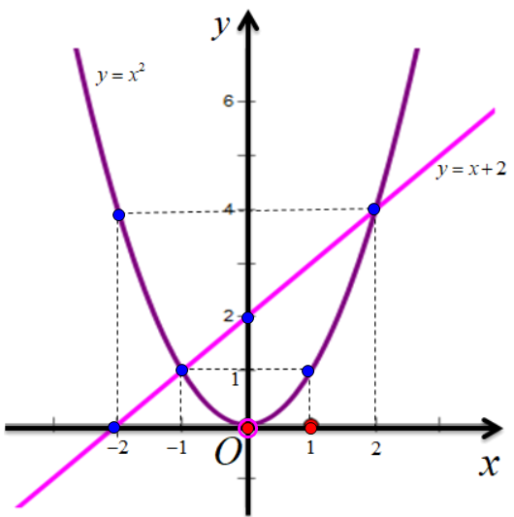

b) Phương trình hoành độ giao điểm của  và 







Với

Với

Vậy giao điểm của (P) và (d) là,

2. 

Vậy nghiệm của hệ phương trình là 

**Câu 3. (2,5 điểm)**

1. Cho phương trình  (1), với m là tham số.

a) Giải phương trình (1) khi 

b) Tìm m để phương trình (1) có hai nghiệm  thỏa mãn điều kiện 

2. Một khu vườn hình chữ nhật có chiều dài lớn hơn chiều rộng là . Tính chiều rộng và chiều dài của khu vườn, biết diện tích của khu vườn là .

**Lời giải**

1.a) Thay m = 2 vào (1) ta được phương trình: 





Vậy khi m = 2 thì phương trình có tập nghiệm 

b) Ta có 

Để phương trình (1) có hai nghiệm  thì  (*).

Theo hệ thức Vi- ét ta có: 

Vì  là nghiệm của (1) nên ta có :



Theo đề ra ta có :









Kết họp (*). Ta có giá trị cần tìm là  .

2. Gọi chiều rộng của khu vườn là: x (m) (điêu kiện: x>0)

Vì chiều dài hơn chiều rộng 6m nên chiều dài của khu vườn là x+6 (m)

Khi đó, diện tích của khu vườn là x(x+6) (m2)

Mà diện tích khu vườn là 280m2 nên ta có phương trình:





Ta có: 

Phương trình có hai nghiệm phân biệt 

Vậy chiều rộng của khu vườn là 14m, chiều dài của khu vườn là 20m.

**Câu 4. (1,0 điểm)**

Cho  vuông tại  có . Hãy tính , và diện tích .

**Lời giải**

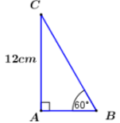

Vì tam giác vuông tại  nên 

Ta có: 



Diên tích tam giác là:.

**Câu 5. (2,5 điểm)**

Từ điểm  nằm ngoài đường tròn  kẻ hai tiếp tuyến  ( là các tiếp điểm). Kẻ đường kính của đường tròn , đường thẳng cắt đường tròn tại điểm .

a) Chứng minh tứ giác  nội tiếp đường tròn.

b) Chứng minh 

c) Kẻ  vuông góc với tại điểm . Chứng minh đường thẳng đi qua trung điểm của đoạn thẳng .

**Lời giải**

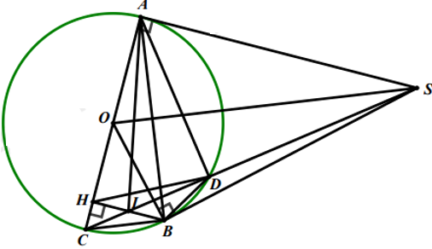

1. **Chứng minh tứ giác  nội tiếp đường tròn.**

là tiếp tuyến của đường tròn  tại 

là tiếp tuyến của đường tròn  tại 

Tứ giác có: mà hai góc này đối nhau

là tứ giác nội tiếp.

b**) Chứng minh **

Xét có: (góc nội tiếp; góc tạo bởi tiếp tuyên và day cung chắn cung AD)



Xét và có:



.

1. **Kẻ**  **vuông góc với** **tại điểm** **. Chứng minh đường thẳng** **đi qua trung điểm của đoạn thẳng** **.**

là tiếp tuyến của đường tròn  nên  (tính chất hai tiếp tuyến cắt nhau)

****Gọi  là giao điểm của và

Ta có:  (Theo định lý Ta-lét)

 (1)

Ta có: (cùng phụ với góc )

(2 góc cùng chắn cung )





Xét và có:



 (2)

Xét có: ( góc tạo bởi tiếp tuyên và day cung, góc nội tiếp chắn cung BD)

Xét và có:



 (3)

Từ (1), (2) và (3) suy ra 

mà  thuộc là trung điểm của 

Lại có: cung thuộc 

Vậy đi qua trung điểm của .

--------------- **HẾT**  -------------